Конспект внеклассного занятия для 11а класса:
«Дурманящая гибель – наркотики».
Занятие посвящено проблеме наркомании.
Распространение наркомании в среде детей и подростков - одна из острейших проблем современного российского общества. Можно сказать, что наркомания стала элементом негативной подростковой субкультуры - без наркотиков не обходятся современные вечеринки, дискотеки, концерты музыкальных групп. Антинаркотическая тема особенно актуальна именно для подростков, так как, по статистике, средний возраст первой наркотической пробы - 14 лет.
Цели: провести профилактику употребления наркотических веществ среди детей; расширить представления детей о негативном влиянии психотропных веществ на тело и мозг человека; формировать отрицательное отношение к наркотикам; пробуждать в детях чувство собственного достоинства и уважительное отношение к себе; побуждать к саморазвитию, самосовершенствованию; развивать стойкие позитивные интересы; пропагандировать здоровый образ жизни.
Оформление:
- написать на доске незаконченное предложение: «Вокруг столько способов быть счастливым: можно...»
План занятия:
1. Проблемная ситуация «Наркотик - это лопата».
2. Интерактивная беседа.
3. Информационный блок «Правда и ложь о наркотиках»:
а. Наркотики и здоровье.
б. Закон против наркотиков.
в. Четыре ступеньки в ад.
4. Незаконченные предложения по теме «Жизнь - это чудо!».
5. Заключительное слово.
6. Подведение итогов (рефлексия).
Ход занятия:
I. Проблемная ситуация «Наркотик - это лопата»
Воспитатель. Наш классный час я хочу начать со статьи, которая мне недавно попалась в Интернете. «Мальчишкам, девчонкам, а также их родителям» - так называется эта статья. Мне кажется, автор обращается именно к вам (читает):
«...А вот и таблетка. Белая таблетка с веселым изображением зайчика или доллара или еще чего-нибудь. Перед дискотекой ты заглотнешь ее и будешь танцевать как юный Майкл Джексон. Весело? Однозначно! Круто? Модно? Конечно же! Все крутые и модные пацаны употребляют такие штучки. Ты становишься очень активным, в тебе просыпается море энергии, океан сил. Не хочется спать, не устаешь. Чудо-таблетка! Рассказать, что происходит с твоим телом? Оно работает с 200%-ной отдачей. А твои внутренние органы стираются как шестеренки в машине, которая работает без перерыва. Но машина железная, ее можно починить. А твое тело уже годам к 30 припомнит тебе употребление чудо-таблеток. Сердце станет отказывать, печень тоже начнет барахлить. Ты превратишься в поломанную машину и будешь проклинать тот день, когда в голову тебе пришла идея поплясать, скушав таблетку с веселой картинкой...
Наркотик-это лопата... Да, да, не удивляйся, мой юный друг. Это очень хорошая лопата. Она не сломается, впиваясь в грунт. Она не подведет. Впервые употребив наркотик, ты включаешь эту лопату. Нажимаешь на кнопку, и выскакивают из темноты работяги в темных капюшонах, натянутых на глаза. Это могильщики. А знаешь, что копает эта лопата? Правильно! Какой же ты все-таки умный! Могильщики копают могилы. И могила эта - для тебя, друг мой.
Как только ты возьмешь в руки шприц с какой-нибудь гадостью, как только ты употребишь наркотик, - ты должен знать, что первый ком из ямы, которая станет твоей могилой, извлечен. Скользкая, мокрая земля очень славно ложится на лопаты твоих могильщиков, они потеют, им нравится рыть тебе яму. Да и тебе самому нравится. В первое время. А потом ты уже не можешь заставить их остановиться.
Они прячут лица поглубже в воротники своих мрачных пальто, закрываются от тебя капюшонами. Ты кричишь, а они не слышат. Все. Обратного хода нет. Страшная яма приобретает очертания могилы. Она уже готова. Могильщики приглашают тебя - добро пожаловать! Что? Ты не хочешь? Говоришь, что тебе еще рано? Что, пожить еще хочешь, семью завести, стать известным, знаменитым, успешным? Да все! Забудь! Никто не заставлял тебя брать в руки шприц. Никто не вдувал насильно в твои ноздри белый порошок. Ты сам захотел оживить лопату. И теперь могила готова тебя принять. Не разговаривай, а принимай то, что случилось...
Много еще я могу рассказать тебе, мой юный друг. Но не хочу, чтобы ты утомлял зрение таким большим произведением. Перевари пока то, что я написал здесь. Перевари и усвой. Пускай слова мои войдут в твой мозг живительными витаминами, лекарством-антибиотиком, не позволяющим никакой заразе укоротить твою жизнь. Жизнь, которая у тебя только начинается и которая прекрасна, как чудо...».
II. Интерактивная беседа
Воспитатель. Мне кажется, статья очень сильная. Почему я решила прочитать ее вам? Потому что, по данным статистики, средний возраст первой наркотической пробы - 14 лет. И каждый второй молодой человек от 11 до 24 лет уже пробовал наркотики. Какие впечатления оставила у вас эта статья? Удачный ли образ выбрал автор, говоря, что наркотик - это лопата? Похоже ли описал автор действие таблеток и травки? Или он сгущает краски и не все так печально?
Примерные ответы детей:
- Тут слишком много чернухи, но есть же легкие наркотики, они не страшны.
- На дискотеках многие чего-то глотают, лижут, но это больше для прикола.
- Я с этим пока не сталкивалась. На дискотеки не хожу.
- Правда здесь все, наркоманы - законченные люди.
- Тут все правильно, только в молодости хочется испытать все. Но это не значит, что сразу стал наркоманом.
- Образ лопаты удачный: он бьет по мозгам и по нервам, пугает. А это как раз и нужно, чтобы отбить охоту баловаться наркотиками.
И т. п.
Воспитатель. Согласны ли вы с тем, что наркомания очень распространена среди молодежи? Знаете ли вы что- нибудь о действии наркотиков?
(Дети отвечают.)
Оружие самоубийства. Так называют наркотики. Это оружие страшной убойной силы. Сейчас оно направлено на каждого из вас. Каждый год оно убивает миллионы людей. Как защититься от этого оружия? Первый способ защиты - это правда, это знание. Не менее страшна беда, которая ведет всегда к смерти, наркомания. Тут выход казался бы простой- откажись, не принимай и все! Так нет - сами загоняем себя в могилы. (Работа с плакатами). Это страшное слово - наркомания, вы должны его знать, быть настороже и знать, Что оно с собой несет.
2. Анализ ситуации. - Будь осторожна! - сказала как-то большая рыба рыбке маленькой. - Вот это - крючок! Не трогай! Не хватай! - Почему? - спросила маленькая рыбка. - По двум причинам, - ответила большая рыбка. - Начнем с того, что если ты схватишь его, тебя поймают, обваляют в муке и пожарят на сковородке. А затем съедят. - Ой, ой? Спасибо тебе большое, что предупредила! Ты спасла мне жизнь! А вторая причина? - А вторая причина? - А вторая причина в том - объяснила большая рыба, что я хочу тебя съесть! - В какой ситуации оказалась маленькая рыбка? - Может ли человек оказаться в подобной ситуации? - Почему нельзя слушать чужих людей, брать у них незнакомые продукты, пробовать их нюхать? - Вспомните основные правила поведения при общении с незнакомыми людьми.Любопытство Зависимость За компанию Проблемы в школе От безделья Проблемы в семье Стресс Потеря друзей Семейные проблемы Проблемы с деньгами на дозу Желание казаться взрослым Кража, грабеж Оправдание себе можно найти. Но Вы знаете, что после употребления неизбежно наступают последствия, о которых никогда не стоит забывать.
Итак, вся правда о наркотиках.
III. Информационный блок «Правда и ложь о наркотиках»
Воспитатель: Слово - медицине.
Наркотики и здоровье
Что такое наркотики? Это сильнодействующие вещества, вызывающие возбужденное состояние и парализующие центральную нервную систему. Что такое наркомания? Слово «наркомания» произошло от греч. narcos - оцепенение и mania - безумие.
Наркомания - это болезнь, которую характеризует влечение к наркотикам, употребляемым различными способами (глотание, вдыхание, внутривенная инъекция) с целью добиться одурманивающего состояния или снять боль. Употребление наркотиков ведет к полному истощению организма, значительной потере массы тела и упадку физических сил. Наркоманов можно смело назвать самоубийцами.
Почти все наркоманы колются в группах по 4-8 человек. Часто у них один шприц на всех. Поэтому наркомания почти всегда соровождается СПИДом, гепатитом, другими заразными болезнями, которые передаются через кровь. За последний год количество ВИЧ- инфицированных увеличилось в 6 (!) раз. 80% из числа вновь заразившихся составляют наркоманы.
Наркоманы часто умирают от передозировки. А те, кто при этом выживает, становятся неполноценными людьми: не могут двигаться, реагировать, мыслить, говорить. Пищу таким вводят через трубки, нередко и дышат они тоже с помощью аппарата. Убить их никто не в праве, а сами они это сделать не могут, и такое существование может длиться годами.
Закон против наркотиков
Воспитатель.
Во многих европейских странах производство, хранение, употребление и продажа наркотиков - это уголовные преступление. А в странах Азии за одно только хранение наркотиков грозит смертная казнь. В нашей стране уголовная ответственность грозит и тем, кто производит, переправляет, сбывает наркотики, и тем, кто их покупает, хранит, подделывает документы для их получения якобы в медицинских целях.
За хранение наркотиков в крупном размере - 3 года тюремного заключения, в особо крупном размере - до 10 лет. Причем тот, кто добровольно сдал наркотик и открыл его происхождение, освобождается от уголовной ответственности за данное преступление. Есть законы, которые касаются принудительного лечения наркоманов. В России создана Федеральная служба по контролю за оборотом наркотиков (ФСНК России). Ее задача - выявлять и уничтожать каналы наркотрафика, разоблачать мафиозные группы, которые занимаются контрабандой и незаконной торговлей наркотических и психотропных веществ.
Четыре ступеньки в ад
Воспитатель. Все наркотики имеют смертельно опасное свойство: они вызывают физическую и психологическую зависимость, подчиняют волю человека, разрушают его тело.
Человек, попавший в зависимость от наркотиков, уже не может критически оценить свое поведение и убеждает близких, что может остановиться в любой момент. Но он уже встал на первую ступеньку, ведущую в ад. И мало кому удается изменить путь.
Дорога в ад будет короткой, всего 4 ступеньки.
Первый шаг: простое любопытство и давление услужливых друзей. Они подначивают, дразнят, говорят, что у тебя слабый характер, что ты еще маленький, что надо испытать удовольствие. Они же и предлагают, конечно, бесплатно, попробовать, говоря, что один раз ничего не решает.
Попробовал - тошнота, рвота, расстройство желудка - так организм борется с ядом, даже когда рассудок молчит. После первого эксперимента иногда еще можно остановиться, хотя многие современные синтетические наркотики вызывают зависимость после одного употребления. Но если наркотик становится постоянным спутником дружеских компаний и дискотек - задумайся: ты катишься в пропасть!
Второй шаг: предупреждение. Вторая стадия зависимости приходит быстро, когда возникает непреодолимая потребность в отраве. На ее покупку уходят все деньги, которые дают родители. Все мысли направлены только на то, чтобы добыть новую дозу. Жизнь человека изменяется, все, кроме наркотиков, становится безразличным. Еще можно остановиться, попросить о помощи - самому из этой стадии уже не выбраться.
Третий шаг: дорога в никуда. Это критическая стадия наркотической зависимости. Доза становится ежедневной необходимостью. Все мысли заняты поиском наркотиков. Ради новой дозы человек готов на все: воровство, проституция, разбой, убийство. Человек уже не может ни учиться, ни работать. От постоянного наркотического голода наступают галлюцинации, уходит сон. Тяжелые приступы ярости и отчаяния многих толкают к самоубийству. Но если есть хоть какие-то остатки желания остановить этот ужас, нужно срочно обратиться к специалисту-наркологу.
Четвертый шаг: последний акт трагедии. Для тех, кто кололся, он наступает уже через 6-8 лет. Жизнь наркомана близится к концу. Жуткая боль не прекращается ни днем, ни ночью. Только наркотик поддерживает существование. Чаще всего - это «белая смерть», героин. Рано или поздно наступит смерть от передозировки. Каждый год в России от передозировки наркотиков умирает 70 тыс. молодых людей, которым не исполнилось и 29 лет. Так заканчивается трагедия, которая начиналась внешне так безобидно.
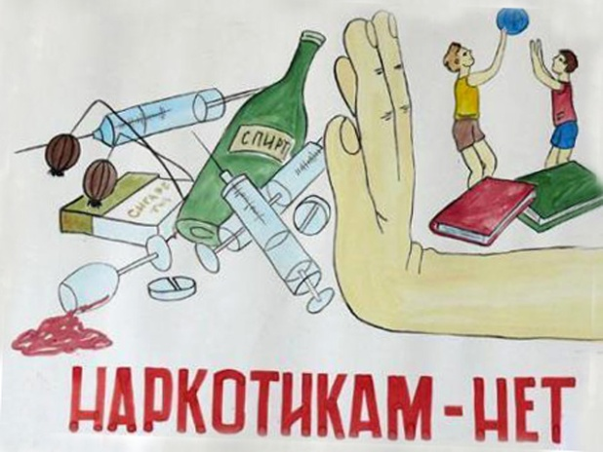

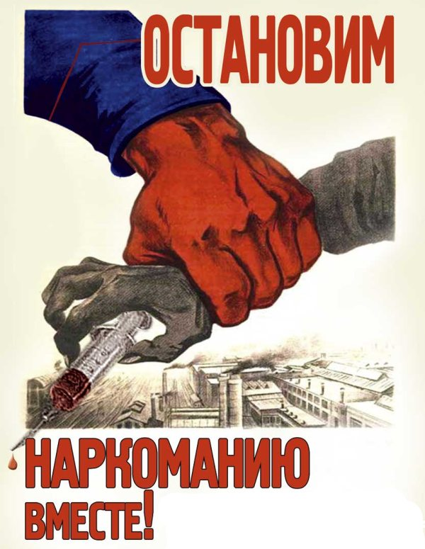
IV. Незаконченные предложения по теме «Жизнь - это чудо!»
Воспитатель. Мы живем в огромном, прекрасном мире, где столько интересного и удивительного! Нужно только оглянуться вокруг. И вы сразу увидите, что можно противопоставить наркотикам. У меня есть незаконченное предложение: «Вокруг столько способов быть счастливым: можно...»
Как бы вы закончили это предложение?
Примерные ответы детей:
- Путешествовать, открывать новые города и страны.
- Изучать музыку, петь, танцевать.
- Ходить по музеям, смотреть картины великих художников.
- Заниматься спортом, болеть за любимую команду.
- Стать автомобилистом, гонщиком.
- Создать хорошую семью, воспитать детей.
- Добиться славы, успеха, сделать карьеру.
- Просто стать уважаемым человеком, мастером своего дела.
- Создать свое дело, разбогатеть.
- Заниматься туризмом, альпинизмом.
- Построить свой дом, посадить сад.
- Написать книгу, сочинить песню, сделать научное открытие.
- Знакомиться с людьми, узнавать об их жизни.
- Делать добрые дела, помогать людям.
- Покупать себе красивые вещи, одежду.
- Следить за своей внешностью, не стареть.
И т. п.
Воспитатель. Каждый человек - хозяин своей судьбы. Всего можно достичь, если поставить себе в жизни цель и твердо идти к этой цели. Хорошим помощником на этом пути станет здоровый образ жизни: гигиена, спорт, распорядок дня, общение с природой, хорошие и верные друзья. И в этой жизни нет места наркотикам.
V. Заключительное слово
Воспитатель. Сегодня наркотики - это страшное оружие, направленное на каждого из вас. Защиту от этого оружия дает знание. Правда о наркотиках развеивает весь липкий туман лжи, который окутывает это страшное оружие. Вы узнали сегодня эту правду. Но я говорила, что есть еще одно оружие от наркотиков - самое верное, надежное и сильное. Может быть, вы уже сами догадались, как надежнее всего уберечься от наркотиков?
(Дети высказывают предположения.)
Самый надежный способ избавиться от наркотической зависимости - это никогда их не употреблять. Желаю вам избрать именно этот способ.
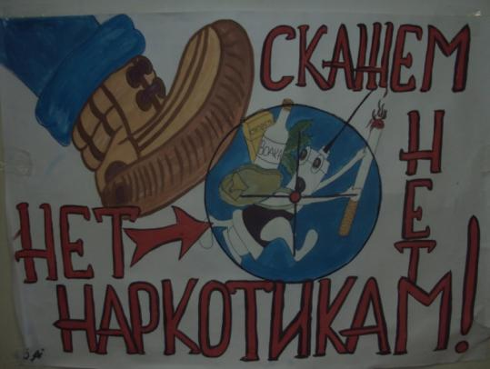

Памятка “Это надо помнить” (Раздать учащимся)
ПАМЯТКА. 1. Никогда не соглашайтесь пробовать вкусную конфетку, витамину или сладкий компот, если предлагает их незнакомый вам человек, а рядом нет родителей. Никогда не соглашайтесь спуститься с незнакомыми людьми в подвал или зайти в чужую квартиру. 2. Никогда не соглашайтесь “чуть-чуть” покурить или выпить вина, даже если предлагают это знакомые. Пусть говорят вам, что ничего не произойдёт, что вместе со старшими все можно, - не поддавайтесь! А на настойчивые уговоры ответьте: “Мне хочется “Фанты” или лимонада, или в-о- он ту конфетку в блестящей обёртке. Передайте мне её, пожалуйста”. 3. Никогда не соглашайся попробовать сигарету или пахучее вещество в компании сверстников или старших ребят. Вас будут уговаривать, рассказывать о приятных ощущениях, утверждать, что это неопасно,- не верьте! 4. Никогда не соглашайтесь с тем, кто обзывает вас малышом за отказ попробовать дурман (сигарету, вино или наркотик). Вы уже достаточно взрослые и серьёзные, потому что знаете, что это такое. 5. Никогда не соглашайтесь с тем, кто называет вас трусами и слабаками за отказ познакомиться с дурманом. У вас сильная воля, так как вы не поддались уговорам. 6. Никогда не соглашайтесь с теми, кто называет вас несовременными. Современный человек сильный, красивый, умный, удачливый. Разве может быть таким раб дурмана? 7. Никогда не соглашайтесь с тем, кто утверждает, что употребление дурмана приносит человеку удовольствие. Помните, что употребление дурмана влечёт за собой болезнь, безвременную старость, дряхлость. 8. Никогда не соглашайтесь с теми, кто говорит, что дурман может помочь в беде и горе. За советом в трудную минуту лучше обратиться к близким людям. Посмотрите: их так много вокруг – улыбающаяся мама, добрая бабушка, сильный папа, мудрый дедушка. Всегда говори “нет” и уходи, если кто-то предложит тебе попробовать наркотик. Наркотики запрещены законом. Наркотики опасны для здоровья и жизни. Вредные привычки и их влияние на здоровье подрост

VI. Подведение итогов (рефлексия)
Воспитатель. Сегодня мы пытались бороться с наркотиками оружием правды. Что дали вам эти знания? Прибавили уверенности? Оставили равнодушными? Породили страх и сомнения? Что вам показалось особенно ценным и полезным? Слушаю вас.
Примерные ответы детей:
- Конечно, хорошо, что нам это рассказали. Хоть будешь знать, что тебе предлагают отраву.
- Уверенности прибавилось: знаю, как себя вести.
- Вообще-то, мне оно не надо, у меня один наркотик - спорт.
- Уверенности не прибавилось. Даже страшно стало идти на дискотеку.
- Самое ценное - это фразы против наркотической провокации. Их нужно напечатать и повесить на видное место, пока не запомнишь наизусть.

